**2. 在github上创建仓库**

如果已经建立好仓库了，忽略这部分；

如果github上没有仓库，需要创建对应的仓库，然后把本地的文件上传到github该仓库下。

1. 登录github后，在已有仓库下，点击右上角“New”，如下图



2. 在新的窗口中，输入仓库名称，勾选新建的仓库中会有一个README，最后点击“Create repository”，如下图

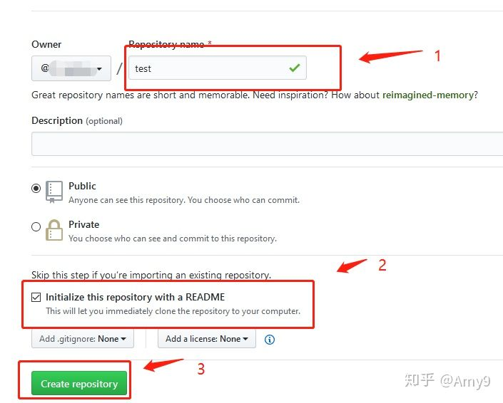

3. 这样就创建好了一个仓库，如下图

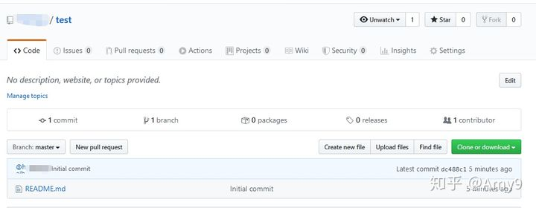

**3. 设置SSH key**

1. 检查是否已经存在ssh key

按步骤3中的路径，检查 id_rsa.pub 这个文件是否存在，如果存在，则直接跳到步骤4；如果不存在，跳到步骤2；

2. 输入如下命令，然后按回车，需要输入两次字符串生成密钥，要记住这些字符串，以后提交要用，也可以直接按回车过，建议**直接按回车**，出现下图显示，则说明密钥已生成

ssh**-**keygen **-**t rsa **-**C "email" *# email为你在github上注册的邮箱*

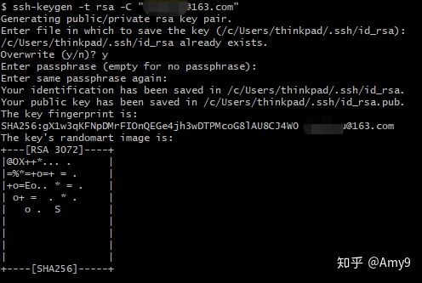

3. 打开C:\Users\thinkpad.ssh，可以看到id_rsa.pub这个文件

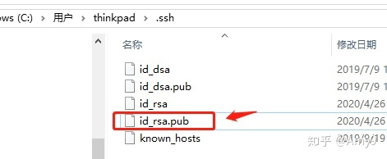

4. 在github setting里添加SSH keys，按下图步骤进行即可；

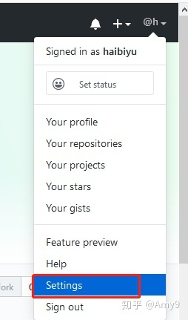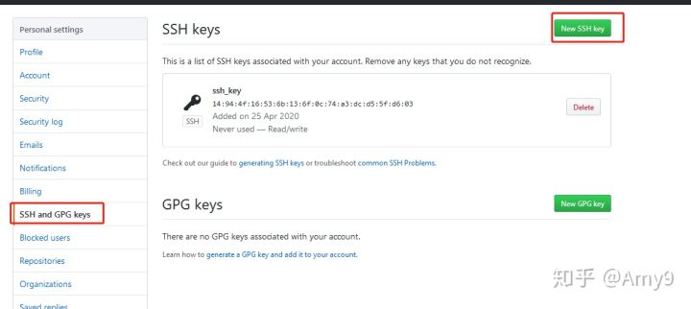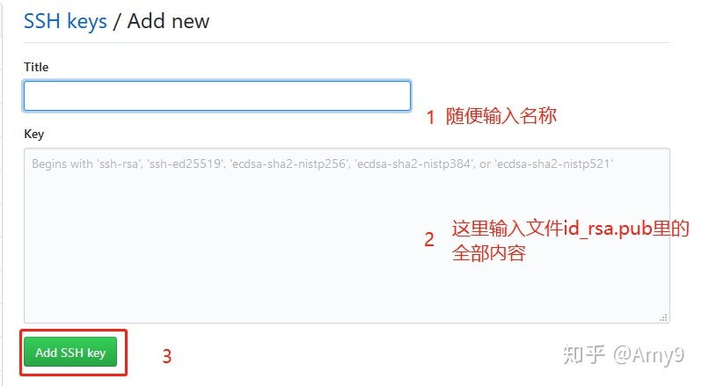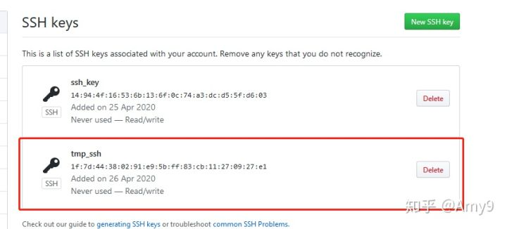

至此，SSH key 设置完成

**4. 本地上传至github**

**本地文件**

在本地已经创建一个test_git文件夹，里面有一个文件夹，需要上传picture

注意：如果当前目录下有多个文件夹，可以一起上传

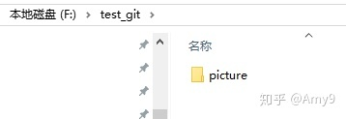

**通过git上传文件**

首先进入你的master文件夹下，右键打开“Git Bash Here” ，弹出命令窗口 ，输入如下语句进行上传

1. **git init** ：在此文件夹生成一个.git隐藏文件；
2. **git add .** : 将文件添加到缓存区( 注意这个"."，是有空格的，"."代表这个test这个文件夹下的目录全部都提交，也可以通过git add 文件名 提交指定的文件)；
3. **git status**：查看现在的状态，也可以不看，随你啦，可以看到picture文件夹里面的内容都提交上去了；
4. **git commit -m "这里是注释"**：提交添加到缓存区的文件
5. **git remote add origin**[**https://xxx**](https://link.zhihu.com/?target=https%3A//xxx)**@xxx/test.git** ： 添加新的git方式的origin, github上创建好的仓库和本地仓库进行关联

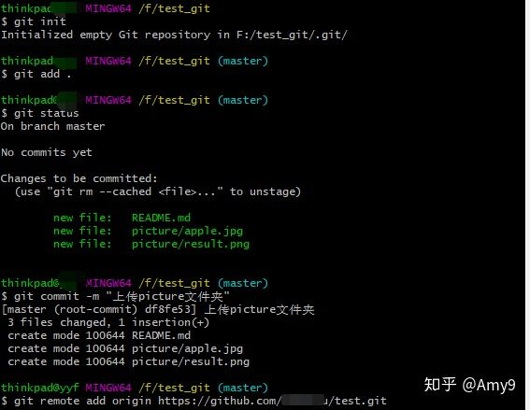

6. git push origin master : 把本地库的所有内容推送到远程仓库（github）上，即上传本地文件，如果显示下图，则说明上传成功

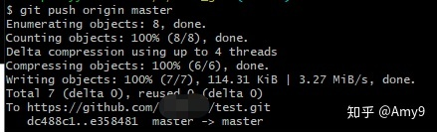

**可能遇到的报错**

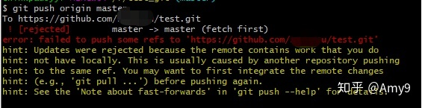

* 如果报上图的错误，则需要输入 git pull origin master命令；

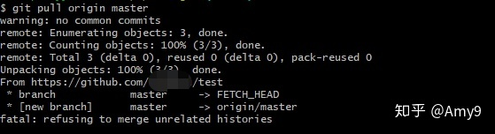

* 如果报上图的错误， **其实这个问题是因为 两个 根本不相干的 git 库， 一个是本地库（只有picture）， 一个是远端库(test仓库里只有readme文件)， 然后本地要去推送到远端， 远端觉得这个本地库跟自己不相干， 所以告知无法合并 ，解决方法：先把两部分内容合并以下，有两种方式**
  + 方式一：输入“ git pull --rebase origin master ” ，然后输入git push origin master语句，即可

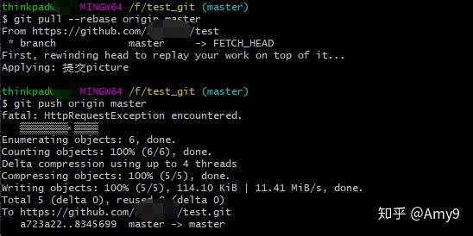

* + 方式二：输入“ git pull origin master --allow-unrelated-histories ”（会弹到文件里面，输入“:wq”退出该文件，如果没有遇到，请忽略），然后输入git push origin master语句，即可

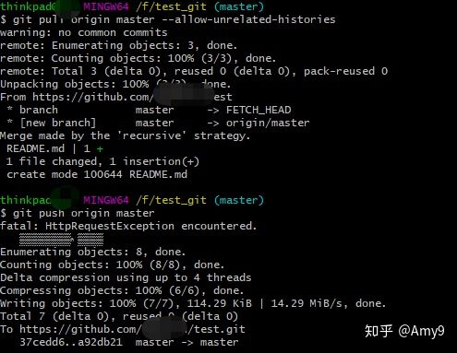

刷新github，则可以发现，上传成功，如下图

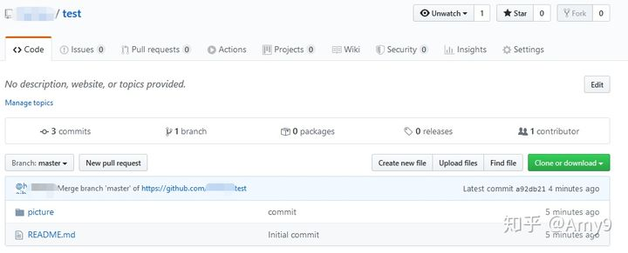

至此，文件上传到github整个步骤完成；

**附录**

**可能遇到问题**

如果遇到报错fatal: repository 'xxx.git/' not found，即没找到'xxx.git'。

**原因：repository地址被更改了**。比如现在要更改repository名称：由原来的“[https://XXX](https://link.zhihu.com/?target=https%3A//XXX" \t "_blank)@XXX/a.git”改为现在的 “[https://xxx](https://link.zhihu.com/?target=https%3A//xxx)@xxx/b.git”

解决方法：

方式1：

git remote set**-**url origin https:**//**xxx@xxx**/**B**.**git *# 设置远程url为修改后的地址*

git remote **-**v *# 查看remote链接*

运行结果如下

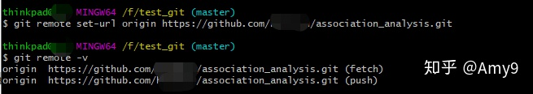

方式2：

git remote rm origin *# 移出旧的http的origin*

git remote add origin https:**//**xxx@xxx**/**B**.**git *# 添加新的git方式的origin*

git remote **-**v *# 查看remote链接*

运行结果如下

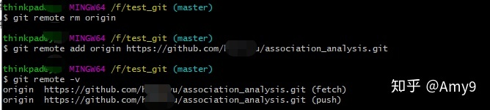

**更新仓库文件**